

Муниципальное дошкольное образовательное учреждение
Собинского района детский сад №12 «Ромашка» общеразвивающего вида
с приоритетным осуществлением деятельности
по художественно-эстетическому направлению развития детей

«Безопасная дорога детства: вектор на интерактивность как информационное общение для совместного действия с социальными партнёрами»

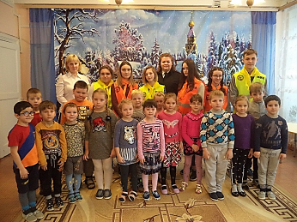

Черных Мария Владимировна, воспитатель

г. Лакинск


СОДЕРЖАНИЕ
стр.
1. Информация о состоянии ДДТТ в ДОО -3-
2. Актуальность -4-
3. Творческий проект «Правила дорожного движения в рисунках детей -5-
4. Практическая часть -6-
5. Приложения
1. Фотоматериалы -8-
2. Схема взаимодействия участников проекта -9-
3. Этапы выполнения проекта -10-

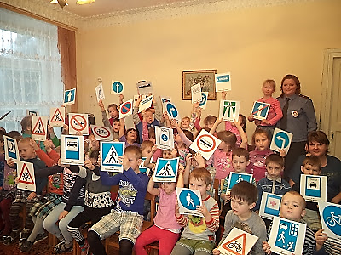

Информация о состоянии ДДТТ в ДОО
Дошкольное образование активно работает над проблемой обучения детей безопасному обучению на дорогах и улицах. Как правило, найти полностью разработанные методические рекомендации для занятий не так-то просто, ведь к дошкольникам нужен особый подход. Пути формирования эмоционального и сознательного отношения к изучению правил дорожного движения тесно переплетаются, взаимодействуя в воспитательно-образовательном процессе. Необходимо донести до малыша очень сложные вопросы, причём донести так, чтобы он затаив дыхание, поглощал информацию и с восторгом приходил на занятия. Сама тема «Правила дорожного движения» очень сложна для малыша, тяжела своими терминами и понятиями.
Поэтому в муниципальном бюджетном дошкольном образовательном учреждении Собинского района детском саду № 12 « Ромашка» на протяжении 12 лет ведётся систематическая работа по формирования у детей навыков безопасного участия в дорожном движении.
Созданные в ДОО условия и наличие ресурсов позволяют педагогическому коллективу эффективно и целенаправленно решать задачи социально - педагогического партнёрства, направленные на формирование у детей навыков безопасного участия в дорожном движении.
В организации работы по профилактике детского дорожно-транспортного травматизма мы тесно взаимодействует с:
- инспектором ГИБДД УВД Собинского района, который принимает активное участие:
- в образовательной работе с детьми по ознакомлению с правилами дорожного движения, как на этапе формирования знаний (беседы с детьми, рассматривание иллюстративного материала), так и на этапе закрепления и практического применения полученных знаний (участие в досуговых мероприятиях, играх); оценка условий в ДОО, корректировка среды, разметка автогородка.
- в информационном просвещении родителей на родительских собраниях. В пропаганде правил дорожного движения широко используется наглядная информация, буклеты, памятки.
- с образовательными школами для организации совместных игр школьников с детьми на автоплощадке, выставок продуктов детского творчества, участие в работе агитбригад.
- с объектами культуры и спорта города:
- детской библиотекой, в процессе посещения которой сотрудники библиотеки проводят беседы с детьми, досуговые мероприятия, производят обмен книг для детского чтения, методической и публицистической литературы для организации работы с детьми педагогами;
- МУС «Стадион» города, на дорожках которого наши дети закрепляют навыки движения на детских транспортных средствах (самокатах, велосипедах).
На протяжении функционирования ДОО несчастных случаев на дорогах с воспитанниками не зафиксировано.

Актуальность
Все мы - педагоги, родители, воспитатели - пытаемся ответить на вопрос: "Как обеспечить безопасность и здоровый образ жизни нашим детям?". Поскольку одной из главных задач детского сада является сохранение и укрепление физического и психического здоровья дошкольников. Обеспечение безопасности детей на дороге остаётся приоритетной проблемой общества. Свидетельством этого являются целевые программы, принятые как на федеральном, так и на региональном уровне.
Актуальность проблемы формирования у детей навыков безопасного участия в дорожном движении требует системной и целенаправленной работы, как в определении преемственного содержания, так и в развитии социально - педагогического партнёрства в вопросах профилактики детского дорожно - транспортного травматизма.
Современный детский сад - это социально-педагогическая система, взаимодействующая с немалым числом организаций, предприятий, учреждений.
Межведомственное взаимодействие предполагает:
- формирование единого информационного образовательного пространства;
- налаживание конструктивного взаимодействия между ДОО с социальными партнерами.
Наша дошкольная образовательная организация является открытой социальной системой, способной реагировать на изменения внутренней и внешней среды. Мы считаем, что развитие социальных связей дошкольного образовательного учреждения с общественными организациями дает дополнительный импульс для развития и обогащения личности ребенка, совершенствует конструктивные взаимоотношения с родителями, строящиеся на идее социального партнерства.
Федеральный государственный образовательный стандарт дошкольного образования определяет, что согласно целевым ориентирам на этапе завершения дошкольного образования, ребенок должен быть способен следовать социальным нормам поведения, он уже может соблюдать правила безопасного поведения, умеет самостоятельно искать пути решения из проблемных ситуаций на улицах города, управлять своим поведением и планировать свои действия на основе представлений о ПДД, уверенно чувствовать себя на улицах города.
У детей должно быть сформировано понятие о ценностях здорового образа жизни, самостоятельности и ответственности. Задача взрослых передать ребенку социальный опыт, социально - бытовую ориентировку, чтобы создать для него оптимальные условия вхождения в большой мир.
Актуальность обсуждаемого вопроса состоит не только в осмыслении имеющегося опыта межведомственного взаимодействия, но и поиска ресурсных возможностей для организации совместной деятельности всех заинтересованных субъектов, в создании развивающей образовательной среды для воспитанников детского сада.

Творческий проект
«Правила дорожного движения в рисунках детей»

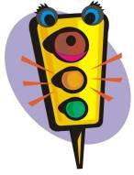
Цель: создание условий для эффективного взаимодействия ДОО и социальных партнёров по формированию у детей навыков безопасного участия в дорожном движении.
Задачи:
- Создание в «педагогическом пространстве» ребенка
социокультурной среды развития по безопасности дорожного движения.
- Воспитание у детей дошкольного возраста ответственности за безопасность своей жизни и жизни других людей.
- Повышение уровня профессиональной компетентности педагогов по вопросам внедрения эффективных форм работы с дошкольниками по формированию у них навыков безопасного участия в дорожном движении.
- Активизация работы по профилактике безопасности дорожного движения среди родителей, вовлечение их в образовательный процесс по формированию у детей навыков безопасного участия в дорожном движении.
- Развитие социально-педагогическое партнёрства в вопросах профилактики детского дорожно-транспортного травматизма.

Типу проекта: межгрупповой.
Участники проекта: воспитанники детского сада, педагоги ДОО, сотрудники детской библиотеки, родители, сотрудники ГИБДД, отряд ЮИД школы №2 г. Лакинска.
Сроки реализации проекта: долгосрочный /1 год/.

Ожидаемые результаты:
- Повышение уровня ответственности у детей дошкольного возраста за безопасность своей жизни и жизни других людей.
- Повышение уровня компетентности родителей в профилактике ДДТТ.
- Обогащение ресурсных возможностей для организации совместной деятельности ДОО с социальными партнёрами по профилактике ДДТТ посредством использования активных форм взаимодействия.
Для успешной реализации проекта необходимо материально-техническое обеспечение, создание развивающей предметно-пространственной среды, что включает в себя:
1. Пополнение методического обеспечения образовательного процесса.
2. Наличие необходимого дидактического, наглядного материала.
3. Модернизация центров безопасности в группах.

Практическая часть
I этап – поисковый
Основными задачами поискового этапа были поиск и анализ проблемы, актуализация имеющихся знаний и опыта дошкольников, постановка целей. Для решения поставленных задач были проведены следующие мероприятия:
1. Организация экскурсии в детскую библиотеку, с целью подбора книг для чтения по правилам безопасного поведения на улицах и дорогах города, истории транспорта.
2. На этапе подготовки экскурсии в детскую библиотеку проведение бесед с детьми с решением проблемных ситуаций: «Правила и безопасность дорожного движения», «Быть примерным пешеходом разрешается!» и пр., обыгрывания на игровых моделях города пути от детского сада к библиотеке.
3. Чтение книг по правилам безопасного поведения на улицах и дорогах города, истории транспорта, взятых в библиотеке, проведение бесед по художественным произведениям, рассматривание иллюстраций, составление рассказов из личного опыта.
4. Закрепление знаний, полученных из книг в дидактических играх «Дорожные знаки», «Дом, улица, город», «Дорога и безопасность».
5. Формулирование проблемы: как научить всех детей и взрослых соблюдать Правила дорожного движения?
II этап – аналитический
Основными задачами II этапа был анализ имеющейся информации и ресурсов, построение алгоритма деятельности /приложение 2/. Для решения поставленных задач были организованы следующие мероприятия:
1. Придумывание сюжетов, обсуждение композиционных решений.
2. Подготовка материалов и оборудования.
3. Построение алгоритма деятельности с социальными партнёрами.
4. Мероприятия с родителями о профилактике детского дорожно - транспортного травматизма, анкетирование. Оформление папок - ширм.
III этап – практический
Основной задачей III этапа было выполнение запланированных технологических операций. Для решения поставленной задачи планировалось осуществление следующих мероприятий:
1. Встречи с инспектором ГИБДД.
2. Взаимодействие с сотрудниками библиотеки (беседы, чтение книг, театрализованные представления).
3. Рисование иллюстраций для альбома «Правила дорожного движения в рисунках детей».

4. Составление детьми описательных рассказов, комментариев по сюжетам рисунков.
5. Оформление альбома для детей и взрослых «Правила дорожного движения в рисунках детей».
6. Игровая деятельность детей.
7. Совместная деятельность с отрядом ЮИД школы №2 г. Лакинска.
IV этап – презентационный
Основными задачами IV этапа будут презентация проекта, изучение возможностей использования ресурсов проекта. Для решения поставленных задач планируется осуществление следующих мероприятий:
1. Презентация творческого проекта «Правила дорожного движения в рисунках детей».
2. Участие в акциях по пропаганде безопасности дорожного движения.
V этап – контрольный
Основной задачей V этапа будет анализ результатов выполнения проекта, формулирование выводов. Для решения поставленной задачи планируется осуществление следующих мероприятий:
1. Изучение динамики уровня сформированности у детей здоровьесберегающих компетенций.
2. Анкетирование родителей воспитанников с целью оценки актуальности проблемы безопасности жизнедеятельности ребенка, целесообразности проведения специально организованных акций и мероприятий по профилактике ДТТТ.
3. Изучение степени активности социальных партнёров в проводимых мероприятиях. Анализ и рекомендации.
Таким образом, в результате реализации проекта мы получили следующие результаты:
- Дети отражают в рисунках знания и представления о Правилах дорожного движения, умеют составлять описательные рассказы, делятся своим опытом с окружающими.
- Создан альбом «Правила дорожного движения в рисунках детей», позволяющей формировать у детей навыки безопасного участия в дорожном движении.
- Повысился уровень профессиональной компетентности педагогов по вопросам внедрения эффективных форм работы с дошкольниками по формированию у них навыков безопасного участия в дорожном движении.
- Активное вовлечение родителей в образовательный процесс по формированию у детей навыков безопасного участия в дорожном движении.
- Развитие социально-педагогическое партнёрства в вопросах профилактики детского дорожно-транспортного травматизма.

Приложение 1
Фотоматериалы

Правила дорожного движения в рисунках детей

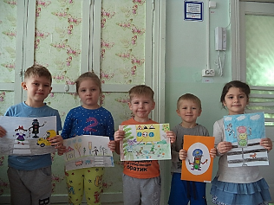
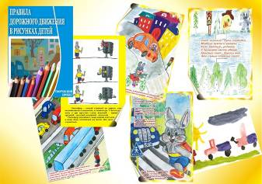

Отряд ЮИД школы №2 в гостях у детей
«Отработка практических навыков»
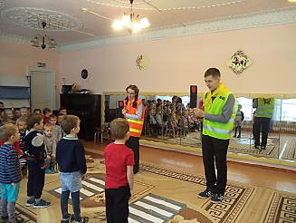
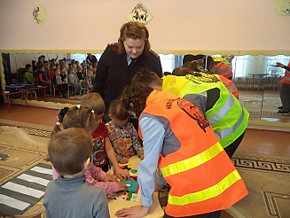

Театрализованное представление Игровой центр по
«Дорога к теремку» в группе
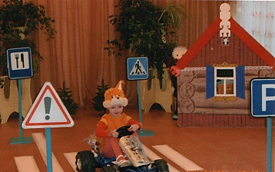
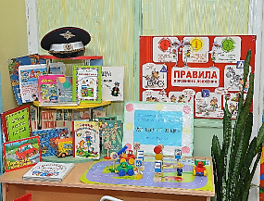

Приложение 2
Схема взаимодействия участников творческого проекта
Дошкольники
Наблюдают, анализируют, исследуют. Придумывают сюжет, рисуют иллюстрации для книги, составляют описательные рассказы. Делятся знаниями с окружающими.
Родители
Принимают участие в совместных занятиях, исследованиях, презентации проекта. Оказывают помощь в публикации и распространении презентационных материалов.

Старший воспитатель
Осуществляет координацию деятельности участников проекта. Выполняет информационно - методическое обеспечение проекта. Оценивает качество исполнения проекта.

Учитель-логопед
Формирует правильное, четкое произношение звуков в словах, фразах. Составляет с детьми описательные рассказы по сюжетам рисунков книги.

П
Р
А
В
И
Л
А

Д
О
Р
О
Ж
Н
О
Г
О

Д
В
И
Ж
Е
Н
И
Я
Я

В

Р
И
С
У
Н
К
А
Х

Д
Е
Т
Е
Й

Воспитатели
Организуют работу с детьми. Привлекают родителей к участию в проекте. Создают условия для усвоения детьми правил безопасного поведения на улицах и дорогах города.
Библиотекарь
Мотивирует детей на создание книги. Строит вместе с дошкольниками алгоритм деятельности. Помогает в осуществлении замысла. Осуществляет текущий контроль качества.

Музыкальный руководитель
Подбирает музыкальный репертуар, связанный с тематикой проекта, готовит музыкально-литературные номера, танцевальные композиции. Организует презентацию проекта.

Приложение 3

Этапы выполнения проекта

мотивирует детей,
организует экскурсии,
читает книги о Правилах дорожного движения,
проводит дидактические игры,
формулирует проблемные вопросы,
проводит беседы о ПДД,
оформляет выставку «Фото обвиняет».
Деятельность
педагогов
Деятельность
дошкольников
1. Поисковый этап
поиск и анализ проблемы,
актуализация меющихся знаний и опыта дошкольников,
постановка целей.
решают проблемные ситуации,
наблюдают,
анализируют, исследуют,
беседуют по художественным произведениям,
рассматривают иллюстрации,
составляют рассказы из личного опыта,
играют,
рассматривают вставку,
изучают.

обсуждает с детьми композиционные решения,
организует построение алгоритма деятельности.
Деятельность
педагогов

Деятельность
дошкольников

2. Аналитический
этап
уточняют и классифицируют ПДД,
готовят материалы и оборудование,
строят алгоритм деятельности,
придумывают сюжеты.
анализ имеющейся информации и ресурсов,
построение алгоритма деятельности.

оказывает помощь в рисовании и составлении рассказов,
оформляет книгу для детей и взрослых «Правила дорожного движения в рисунках детей»,
осуществляет текущий контроль качества.
Деятельность
педагогов

Деятельность
дошкольников

3. Практический этап
рисуют иллюстрации для книги «Правила дорожного движения в рисунках детей»,
составляют комментарии, описательные рассказы по сюжетам рисунков,
оформляют книгу.
выполнение запланированных технологических операций.

готовит детей к презентации проекта,
тиражирует книгу.

Деятельность
педагогов

Деятельность
дошкольников
ников
4. Презентационный этап
проводят презентацию проекта.

презентация проекта,
изучение возможностей использования ресурсов проекта.

изучает динамику уровня сформированности у детей здоровьесберегающих компетенций,
анкетирует родителей воспитанников.
Деятельность
педагогов

Деятельность
дошкольников

5. Контрольный этап
подводят итоги проекта.

анализ результатов выполнения проекта.

